**Laporan Latihan Praktikum ke-3  
Sistem Operasi**

**Disusun oleh:**

**Amdhan Anggoro | 121140226**

**Kelas RD**



**Program Studi Teknik Informatika**

**Jurusan Teknik Elektro, Informatika, dan Sistem Fisika**

**Institut Teknologi Sumatera**

**Lampung Selatan**

**2023**

**1. Percobaan Pertama : Membuka File dengan system call**

**1.1** **Langka Pertama**

. Membuat folder “Data” dan mengakses isi folder tersebut.

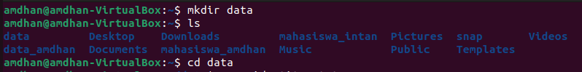

**1.2 Langkah Kedua**

Membuat file dengan nama “identitas.txt” dengan isi Nama, Nim, Kelas.

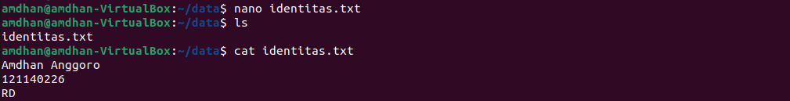

**1.3 Langkah Ketiga**

Membuaf file dengan ektensi C dengan nama “open.c”.

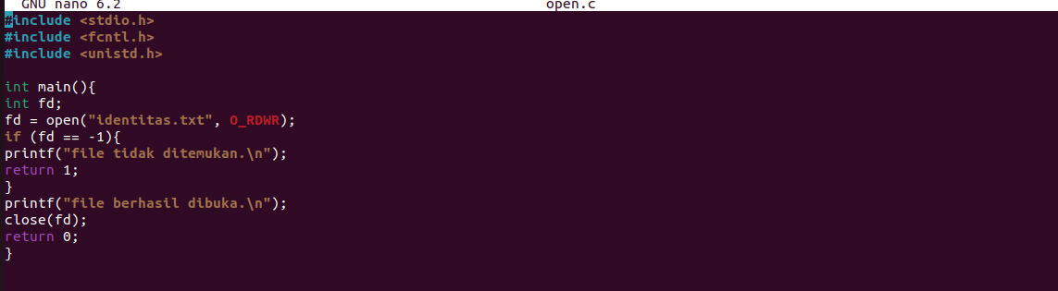

**1.4 Langka Keempat**

Lakukan instalasi **gcc** dengan perintah “**sudo apt install gcc**” dan jalankan perintah “**gcc open.c -o openfile**”.

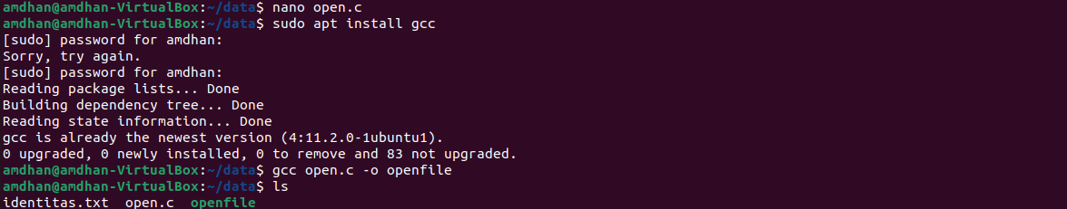

**1.5 Langkah Kelima**

Lakukan pemanggilan sistem yang telah kita buat dengan perintah “**./openfile**”. Jika file berhasil dibuka maka akan menampilkan luaran berikut.



**2. Percobaan Kedua : Menutup File dengan System Call.**

**2.1** **Langka Pertama**

. Mengakses folder “Data” dan membuaf file dengan ektensi C dengan nama “close.c”

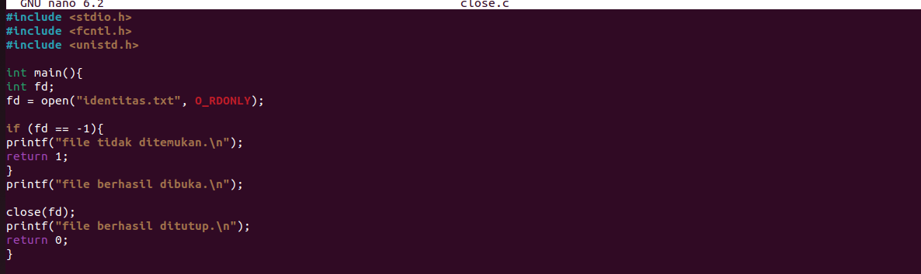

**2.2 Langkah Kedua**

Jalankan perintah “**gcc close.c -o closefile**”.



**2.3 Langkah Ketiga**

Lakukan pemanggilan sistem yang telah kita buat dengan perintah “**./closefile**”.



**3. Percobaan Ketiga : Menulis ke dalam file dengan system call**

**3.1** **Langka Pertama**

. Mengakses folder “Data” dan membuaf file dengan ektensi C dengan nama “write.c”.

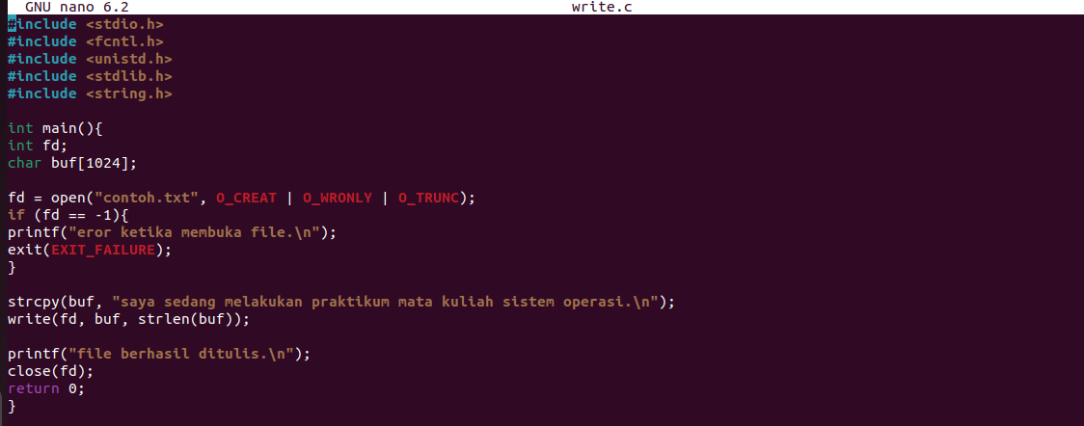

**3.2 Langkah Kedua**

Jalankan perintah “**gcc write.c -o writefile**”.



**3.3 Langkah Ketiga**

Lakukan pemanggilan sistem yang telah kita buat dengan perintah “**./writefile**”.



Jika file berhasil ditulis maka akan menghasilkan file “contoh.txt”



**4. Percobaan Keempat: Menulis ke dalam file dengan system call**

**4.1** **Langka Pertama**

. Mengakses folder “Data” dan membuaf file dengan ektensi C dengan nama “delete.c”.

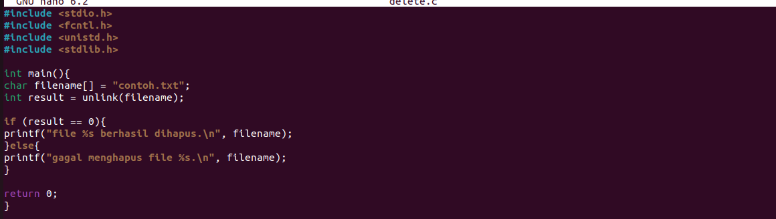

**4.2 Langkah Kedua**

Jalankan perintah “**gcc delete.c -o deletefile**”.



**4.3 Langkah Ketiga**

Lakukan pemanggilan sistem yang telah kita buat dengan perintah “**./deletefile**”. Jika file berhasil dihapus maka akan menghasilkan luaran.



**5. Percobaan Kelima : Implementasi System Call Fork**

**5.1** **Langka Pertama**

. Mengakses folder “Data1” dan membuaf file dengan ektensi C dengan nama “fork.c”.

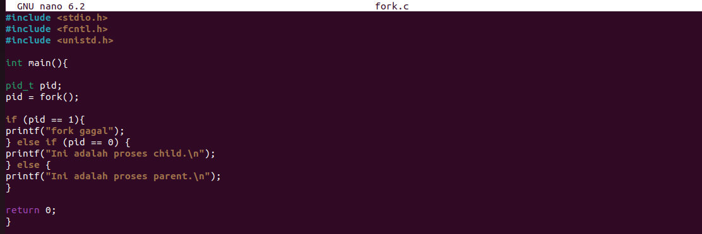

**5.2 Langkah Kedua**

Jalankan perintah “**gcc fork.c -o ForkTes**”.



**5.3 Langkah Ketiga**

Lakukan pemanggilan sistem yang telah kita buat dengan perintah “**./Fork.Test**”. Jika file berhasil dihapus maka akan menghasilkan luaran



**6. Percobaan Keenam : Implementasi System Call Fork**

**6.1** **Langka Pertama**

. Mengakses folder “Data1” dan membuaf file dengan ektensi C dengan nama “wait.c”

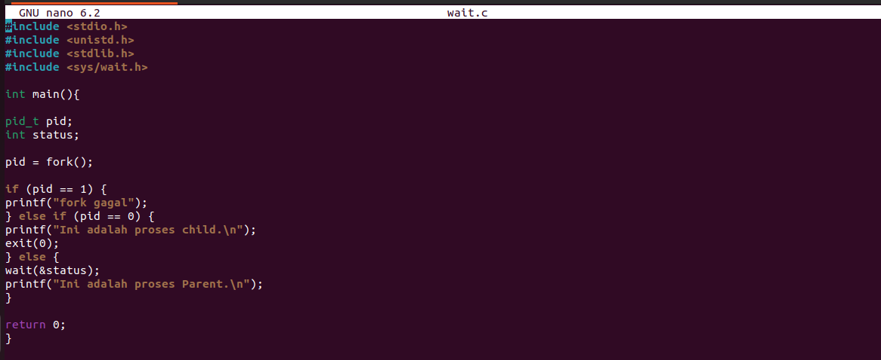

**6.2 Langkah Kedua**

Jalankan perintah “**gcc wait.c -o WaitTes**”.



**6.3 Langkah Ketiga**

Lakukan pemanggilan sistem yang telah kita buat dengan perintah “**./Wait.Test**”. Jika file berhasil dihapus maka akan menghasilkan luaran.

